**Муниципальное бюджетное общеобразовательное учреждение**

**«Школа № 91**

**с углубленным изучением отдельных предметов»**

**г. Нижний Новгород**

**«Сервис для сопровождения паводка»**

учебно-исследовательская работа по информатике

**Выполнил:**

**Кораблев Никита Денисович**

**10 «б» класс**

**Учитель:**

**Трифонова Майя Валерьевна**

**Руководитель:**

**Гетманская А.А.**

**программист каф. МОСТ ИИТММ ННГУ**

**г. Нижний Новгород**

**2020**

# Содержание

Содержание 1

Введение 2

1. Общие сведения о мониторинге паводков 3

2. Разрешающая способность систем дистанционного зондирования 5

2.1. Спектральное разрешение 5

2.2. Радиометрическое разрешение 6

2.3. Пространственное разрешение 6

2.4. Временное разрешение 7

3. Обзор наиболее известных сканеров 8

4. Landsat 8 9

4.1. Каналы Landsat 8 9

5. Методика выделения водных объектов 12

6. Результаты работы скрипта 13

7. Заключение 15

8. Список литературы 16

Приложения 17

Приложение 1 17

Приложение 2 20

Контакты 22

# Введение

Паводковая обстановка на территории Российской Федерации в настоящее время является одной из наиболее острых проблем, требующей особого внимания. В период весеннего половодья и в период дождевых паводков уровень воды в бассейнах водоёмов часто превышает уровень критических отметок подъема воды. А это в свою очередь приводит к подтоплению территорий. Регулярные половодья и паводки наносят серьезный ущерб населению и хозяйствам целых регионов.

Учитывая важность данной проблемы, требуется постоянный мониторинг данных процессов.

Цель работы: изучение методик автоматизированного обнаружения участков затопления водными объектами по данным дистанционного зондирования Земли (ДЗЗ), написание скрипта на python, реализующего лучшую методику, позволяющую составить картосхему для дальнейшего информирования спасательных служб.

Актуальность работы: существует потребность в дополнительных инструментах для сопровождения паводков.

# Общие сведения о мониторинге паводков

Проблема паводков на водоёмах в России не нова. Первый применяемый способ мониторинга за водоёмами реализовывался непосредственно людьми, которые круглый год делали измерения на водоёмах и тем самым могли спрогнозировать либо выход водоёмов из берегов, либо их обмеление. Этот способ мониторинга за водоёмами требует непосредственного присутствия специальной бригады круглые сутки, к тому же на дальнейшие прогнозы может повлиять, так называемый, человеческий фактор.

В настоящее время существует ряд ультразвуковых приборов, с помощью которых можно на расстоянии контролировать уровень воды в реке или в любом другом водоеме. Однако с помощью такого метода также тяжело покрыть территорию всех водных объектов.

Существуют и дистанционные приборы, которые обеспечивают измерение характеристик удаленных объектов. Исходя из значительного расстояния между прибором и объектом, они должны быть размещены на устойчивой платформе. Платформы для дистанционных приборов могут быть расположены на Земле, на самолете, на космическом корабле или на спутнике вне пределов атмосферы Земли. Целый ряд спутников, оснащенных приборами дистанционного зондирования, выведен на орбиту специально для получения разносторонней геофизической информации.

Мониторинг при помощи оптических и радиолокационных космических снимков позволяет не только наблюдать за развитием паводков или половодий, но и получать оперативный прогноз зон затопления, определять пострадавшие здания и сооружения, оценивать площадь затопления территорий и принесенный ущерб, а также выявлять участки, которым еще угрожает затопление.

На территории России проблемами мониторинга оценки опасности затопления территорий и оценки площади пострадавших территорий с использованием данных космических снимков занимаются такие организации как Министерство чрезвычайных ситуаций (МЧС) и Росгидромет.

Основные преимущества использования данных дистанционного зондирования (ДДЗ):

- космические снимки позволяют охватить большие территории;

- высокая периодичность получения оперативных данных;

- возможность получить данные о труднодоступных областях.

Основные Недостатки:

- требуется высокая квалификация и практический опыт оператора для их обработки;

- неэффективны при исследовании небольших территорий.

# Разрешающая способность систем дистанционного зондирования

Разрешающая способность систем дистанционного зондирования определяется следующими наиболее важными параметрами:

1) спектральным разрешением;

2) радиометрическим разрешением;

3) временным разрешением;

4) пространственным разрешением.

## Спектральное разрешение

Спектральное разрешение - способность системы различать определенные интервалы длин электромагнитных волн. Условно весь диапазон длин волн, используемых в ДДЗ, можно поделить на три группы: радиоволны, тепловое и инфракрасное (ИК) излучение и видимый свет. Наиболее часто используемый диапазон электромагнитных волн – видимый свет и примыкающее к нему коротковолновое ИК-излучение.

Чем выше спектральное разрешение, тем более узкий диапазон длин волн регистрируется определенным каналом. При оценке спектрального разрешения рассматривают две характеристики: количество диапазонов (каналов) и ширину каждого диапазона. Более высокого спектрального разрешения добиваются за счет увеличения количества диапазонов (каналов) и уменьшения ширины каждого из них.

Современные сенсоры различают десятки и сотни спектральных зон. Это позволяет им надежно выявлять объекты и явления по их заранее известным спектрограммам.

На практике важно правильно подобрать характеристики спектрального разрешения так, чтобы они соответствовали типу собираемой информации.

Многоспектральный снимок содержит несколько каналов цветовой информации. Каждый пиксель изображения описывается при помощи матрицы (вектора) значений. Это один из самых информативных и перспективных видов съемок. Одновременно, но раздельно фиксируются несколько изображений в различных диапазонах спектра. Их может быть – три, четыре, пять, семь и больше. Гиперспектральные снимки имеют высокое спектральное разрешение и дают больше информации об объекте, чем наше зрение. Такие съемки позволяют изучать спектры отражения объектов местности столь детально, что можно определить конкретные виды растительности, горные породы и почвы, состав загрязняющей пленки на поверхности воды.

## Радиометрическое разрешение

Радиометрическое разрешение определяет диапазон различимых на снимке яркостей. Большинство сенсоров обладают радиометрическим разрешением в 6 или 8 бит. Что наиболее близко к диапазону зрения человека. Но есть сенсоры с более высоким радиометрическим разрешением (10 бит или 11 бит), позволяющим различать больше деталей на очень ярких или очень темных областях снимка. Это, например, важно, когда на снимке одновременно присутствуют большие поверхности суши и воды.

## Пространственное разрешение

Пространственное разрешение характеризует размер наименьших объектов, различимых на изображении.

Изображения, получаемые с помощью ДДЗ (в частности спутниковые снимки) условно делятся на три категории: снимки низкого разрешения (более 100 м), среднего (10-100 м) и высокого (менее 10 м) разрешения. Снимки низкого пространственного разрешения являются обзорными и позволяют охватывать огромные территории, вплоть до целого полушария. Такие снимки общедоступны и в открытом доступе появляются с минимальной задержкой - обычно до 2-4 часов от времени пролета спутника. Съемка высокого разрешения из космоса до недавнего времени велась почти исключительно в интересах военной разведки, а с воздуха – с целью разработки картографии. Сейчас есть несколько коммерческих космических сенсоров высокого пространственного разрешения. Частично снимки попадают и в бесплатный доступ через несколько лет после съемки. Такие снимки позволяют проводить пространственный анализ с большей точностью или уточнить результаты анализа при среднем или низком разрешении. Снимки среднего пространственного разрешения на сегодня - основной источник данных для мониторинга природной среды. Спутники со съемочной аппаратурой, работающей с этим разрешением, запускаются разными странами – Россией, США, Францией и др. Снимки общедоступны, но ими за день не покрывается вся поверхность Земли, и в открытый доступ выкладываются с некоторой задержкой - на практике на нужную территорию обычно получается найти безоблачный снимок давностью от нескольких дней до нескольких недель.

## Временное разрешение

Временное разрешение определяет с какой периодичностью один и тот же сенсор может снимать некоторый участок Земли. Это может быть несколько дней или несколько часов. Такой параметр, оказывается, очень важен для мониторинга чрезвычайных ситуаций. В экстренных ситуациях могут использоваться снимки с разных спутников.

# Обзор наиболее известных сканеров

Данные, получаемые с ряда приборов, получают широкое признание и используются во всем миры.

Известен сканирующий радиометр AVHRR (Advanced Very High Resolution Radiometer), расположенный на борту спутников серии NOAA, или радиометр серии ATSR (Along Track Scanning Radiometer), установленный на европейских спутниках ERS и Envisat. Особенно значимой оказалась съемка со спутника Terra (EO-AMX) по американской программе глобальных наблюдений Земли EOS. 36-канальная съемочная система MODIS дает обзорные снимки в 10 тепловых каналах с разрешением 1 км, а 14-канальная система ASTER – более детальные снимки в шести тепловых каналах с разрешением 90 м. Хорошее информирование о поступающих материалах съемки, возможность свободного доступа к ним по сети Интернет обеспечили широкое использование данных тепловой ИК-съемки. Накоплены значительные массивы данных сенсоров SSMR спутников Nimbus и SSM/I, спутников DMSP. Можно получить информацию о температуре поверхности, сплоченности и толщине льда, а также влагозапасе облаков, интенсивности осадков, скорости ветра. Известны также приборы для измерения уровня океана и высоты волн спутников Topex/Poseidon, Jason и др., и для измерения поля приповерхностного ветра NSCAT, QuikScat и другие. Дистанционное зондирование в видимом и ближнем ИК-диапазонах осуществляют в настоящее время: из российских – многозональные сканеры МСУ-М, МСУ-СК и МСУ-Э на спутниках «Ресурс-О», «Метеор» и «Океан»; из зарубежных – сканеры AVHRR спутников NOAA, Landsat и других, а также специально созданные для изучения цвета океана системы CZCS (Coastal Zone Color Scaner) спутников Nimbus и SeaWiFS (Seaviewing Wide Field Sensor – сканер цвета моря) спутника SeaStar.

# Landsat 8

Данный спутник был построен компанией Orbital Sciences Corporation совместно с Центром космических полётов Годдарда (NASA[[1]]) и USGS[[2]], компанией Ball Aerospace. Изначально назывался Landsat Data Continuity Mission (LDCM). Выведен на орбиту 11 февраля 2013 года.

Приблизительно 100 дней после вывода LDCM проходил настройку и проверку и находился под управлением NASA. 30 мая 2013 года, после завершения проверок LDCM был передан под управление USGS и получил официальное обозначение Landsat 8.

## Каналы Landsat 8

Landsat 8 имеет 11 каналов с пространственным разрешением от 15 м до 100 м на один пиксель. В таблице 1 представлены данные с каналы с указанием соответствующей длины волны и пространственного разрешения.

Таблица 1 – Каналы Landsat 8

|  |  |  |
| --- | --- | --- |
| **Спектральный канал** | **Длины волн** | **Разрешение (на один пиксель)** |
| Канал 1 — Глубокий синий и фиолетовый (Coastal / Aerosol, New Deep Blue) | 0,433—0,453 мкм | 30 м |
| Канал 2 — синий (Blue) | 0,450—0,515 мкм | 30 м |
| Канал 3 — зелёный (Green) | 0,525—0,600 мкм | 30 м |
| Канал 4 — красный (Red) | 0,630—0,680 мкм | 30 м |
| Канал 5 — ближний ИК (Near Infrared, NIR) | 0,845—0,885 мкм | 30 м |
| Канал 6 — ближний ИК (Short Wavelength Infrared, SWIR 2) | 1,560—1,660 мкм | 30 м |
| Канал 7 — ближний ИК (Short Wavelength Infrared, SWIR 3) | 2,100—2,300 мкм | 30 м |
| Канал 8 — панхроматический (Panchromatic, PAN) | 0,500—0,680 мкм | 15 м |
| Канал 9 — перистые облака (Cirrus, SWIR) | 1,360—1,390 мкм | 30 м |
| Канал 10 — дальний ИК (Long Wavelength Infrared, TIR1) | 10,30 — 11,30 мкм | 100 м |
| Канал 11 — дальний ИК (Long Wavelength Infrared, TIR2) | 11,50 — 12,50 мкм | 100 м |

Канал 1 (Приложение 1, рисунок 1) чувствует глубокий синий и фиолетовый. Синий свет тяжело собирать из космоса, потому что он легко рассеивается кусочками пыли и воды в воздухе, и даже самими молекулами воздуха. Из-за этого очень далекие вещи (например, горы на горизонте) кажутся голубоватыми, а небо - голубым. Так же, как мы видим много туманного синего цвета, когда мы смотрим в космос в солнечный день, Landsat 8 видит небо под ним, когда оно смотрит на нас через тот же воздух. Именно поэтому полоса 1 является единственным в своем роде инструментом, собирающим открытые данные в этом разрешении, что делает этот спутник особенным.

Каналы 2, 3 и 4 видны синим, зеленым и красным. Пример 2, 3 и 4 каналов, наложенных друг на друга, представлен в Приложении 1 на рисунке 2. Диапазон 5 (Приложение 1, рисунок 3) измеряет ближний инфракрасный диапазон. Эта часть спектра особенно важна для экологии.

Каналы 6 и 7 (Приложение 1, рисунок 4) покрывают различные срезы коротковолнового инфракрасного излучения (SWIR [3]). Они особенно полезны для выделения влажной земли из сухой земли и для геологии: породы и почвы, которые похожи в других полосах, часто имеют сильные контрасты в SWIR.

Канал 8 (Приложение 1, рисунок 5) – панхроматический. Он работает так же, как черно-белая пленка: вместо того, чтобы собирать видимые цвета по отдельности, он объединяет их в один канал. Этот датчик может видеть больше одного цвета одновременно и является самым резким из всех диапазонов с разрешением 15 метров.

Канал 9 (Приложение 1, рисунок 6) показывает наименьшее количество, но все же это одна из самых интересных особенностей Landsat 8. Она охватывает очень тонкий отрезок длин волн, но немногие космические приборы собирают эту часть спектра, потому что атмосфера поглощает почти всю ее часть. Landsat 8 превращает это в преимущество. Именно потому, что земля едва видна в этой полосе, все, что ясно видно в ней, должно отражаться очень ярко или находиться над большей частью атмосферы. Это канал для облаков.

Каналы 10 и 11 (Приложение 1, рисунок 7) находятся в тепловом инфракрасном диапазоне - они видят тепло. Вместо того чтобы измерять температуру воздуха, как это делают метеостанции, они сообщают о самой земле, которая часто намного жарче.

На основании данных, получаемых по 11-ти каналам, разработано множество индексов, например: NDWI, NDMI, MNDWI, WRI, NDVI, AWEI.

# Методика выделения водных объектов

Для обнаружения водных объектов по космическим многоспектральным изображениям часто используется автоматизированный индекс выделения воды (AWEI). Он позволяет эффективно разделить водные и неводные пиксели за счет одновременного использования трёх спектральных каналов Landsat-8. Коэффициенты в выражении для этого индекса эмпирически подобраны таким образом, чтобы наблюдалось максимальное отличие водных пикселей от пикселей различных типов растительного покрова.

Автоматизированный индекс выделения воды рассчитывается по формуле (1):

AWEI = 4*(GREEN [3] – NIR [5]) – (0.25*NIR [5] + 2.75*SWIR [9]) (1)

Вторым по популярности является нормализованный разностный водный индекс (NDWI).

Данный показатель определяет количество влагозапаса в растительном покрове, который взаимодействует с поступающим солнечным излучением. Алгоритм позволяет выявить качественный признак увлажненности растительного покрова. Показатель NDWI чувствителен к изменениям влажности. Индекс NDWI вычисляется по формуле (2):

NDWI = (GREEN [3] – NIR [5]) / (GREEN [3] + NIR [5]) (2)

Данный индекс необходим для того, чтобы обнаруживать поверхностные воды среди заболоченной местности; измерять степень покрытия поверхностными водами. Для зеленой растительности в большинстве случаев соответствует значения показателя от –0,1 до 0,4 [8]. Данный индекс полезен для построения оперативных карт, в частности для выявления влажности лесных горючих материалов (как на картах пожароопасности).

# Результаты работы скрипта

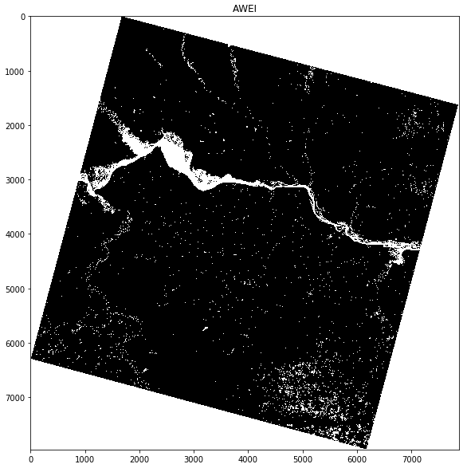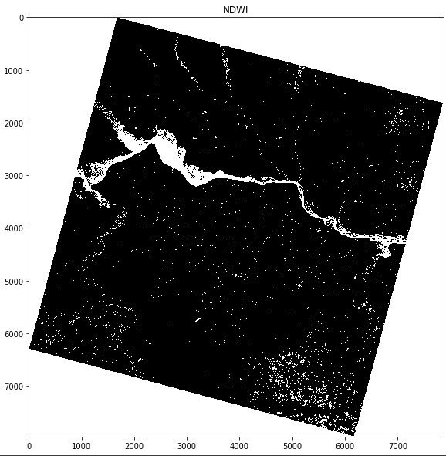В результате работы скрипта, представленного в Приложении 2 (рисунки 8 и 9), на базе снимков от 18.04.2019 и от 14.12.2019, мы получили для каждого снимка нормализованный разностный водный индекс NDWI (рисунок 1а для 18.04.2019 и рисунок 2а для 14.12.2019) и автоматизированный индекс выделения воды AWEI (рисунок 1б для 18.04.2019 и рисунок 2б для 14.12.2019). Для обоих индексов была выведена попиксельная разница (рисунки 1в и 2в).

(а) (б)

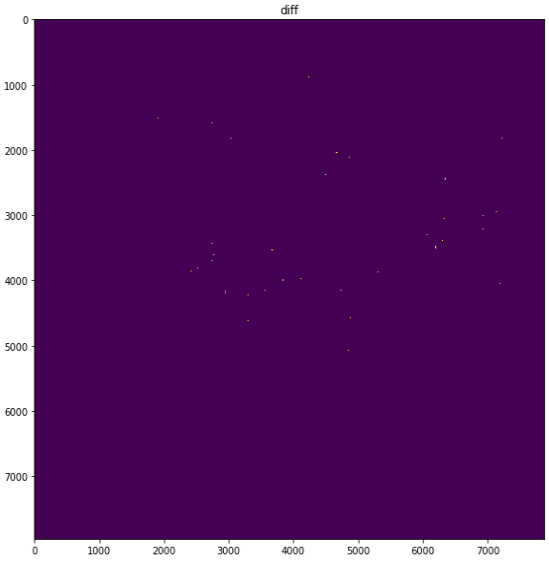

(в)

Рисунок 1 - Примеры бинаризованных индексов NDWI (a) и AWEI (б), а также попиксельная разница (в) для снимка от 18.04.2019

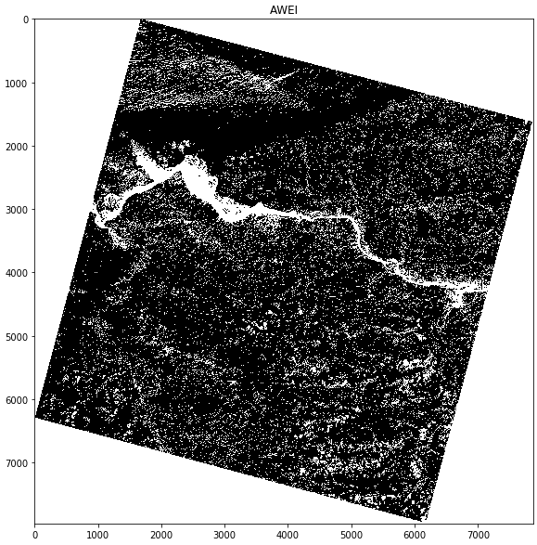

(а) (б)

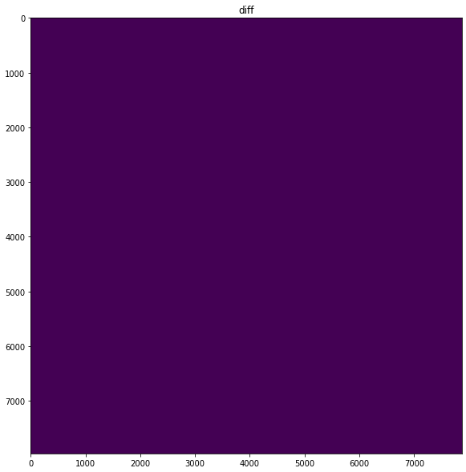

(в)

Рисунок 2 - Примеры бинаризованных индексов NDWI (a) и AWEI (б), а также попиксельная разница (в) для снимка от 14.12.2019

# Заключение

Таким образом, в процессе выполнения научно-исследовательской работы были рассмотрены методики автоматизированного обнаружения участков затопления водными объектами по данным ДЗЗ и написан скрипт, позволяющий составить картосхему.

Скрипт рассчитывает непосредственно два индекса: AWEI и NDWI.

Была применена ограниченная выборка двух снимков одной территории, сделанных в разное время.

Сравнив индексы AWEI и NDWI на этом количестве космических снимков, был получен вывод, что несмотря на различные методы вычисления, оба индекса похожи и отличаются относительно небольшим количеством пикселей.

Осознавая ничтожность выборки на данном этапе работы, считаю правильным в дальнейших исследованиях проследить похожесть либо выявить различие индексов в задаче сопровождения паводка на сотнях изображений.

Однако, это так же будет связано со следующими задачами, которые потребуют дополнительного решения:

- дописание скрипта для работы с большим количеством снимков;

- оптимизация скрипта по времени работы.

# Список литературы

1. Морозова В. А. Расчет индексов для выявления и анализа характеристик водных объектов с помощью данных дистанционного зондирования // Современные проблемы территориального развития: электрон. журн. –2019. –No 2. –1;
2. М.Ю. Катаев, А.А. Бекеров. Методика обнаружения водных объектов по многоспектральным спутниковым измерениям // Доклады ТУСУРа, том 20, No 4, 2017, С. 105-108;
3. Дистанционное зондирование земли: учеб. пособие / Е. Н. Сутырина. – Иркутск: Изд-во ИГУ, 2013, С 38-50. ISBN 978-5-9624-0801-9;
4. Галерея индексов. <https://pro.arcgis.com/ru/pro-app/help/data/imagery/indices-gallery.htm> ;
5. Рождественская В.А. Анализ сезонных подтоплений объектов электросетевого комплекса по данным дистанционного зондирования Земли. Магистерская диссертация, Сибирский федеральный университет, 2018 - <http://elib.sfu-kras.ru/bitstream/handle/2311/73760/magdis_rozhdestvenskaya_v.a._ki16-02-1m.pdf?sequence=1>;
6. Диапазоны Landsat 8 в работе. Перевод статьи Charlie Loyd. <https://habr.com/ru/post/183416/>

# Приложения

## Приложение 1

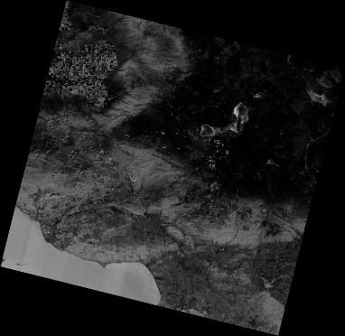

Рисунок 1 – Изображение Лос-Анджелеса в канале 1 Landsat 8

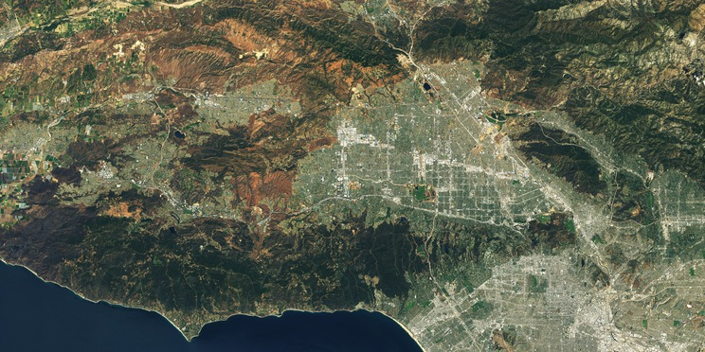

Рисунок 2 – Изображение Лос-Анджелеса в объединённых каналах 2, 3 и4 Landsat 8

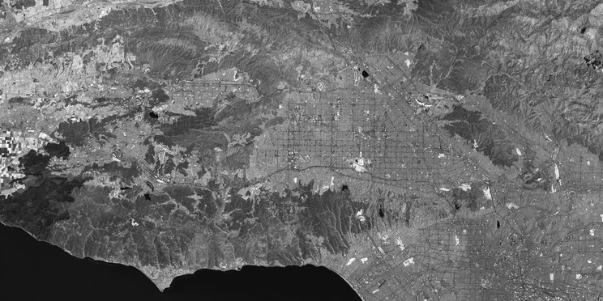

Рисунок 3 – Изображение Лос-Анджелеса в канале 5 Landsat 8

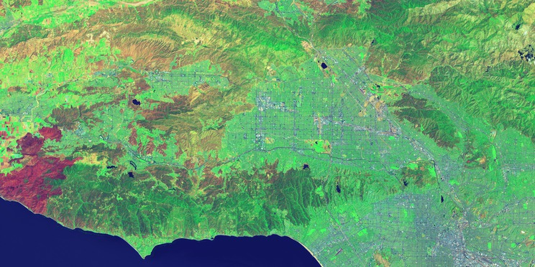

Рисунок 4 – Изображение Лос-Анджелеса в каналах 6 и 7 Landsat 8

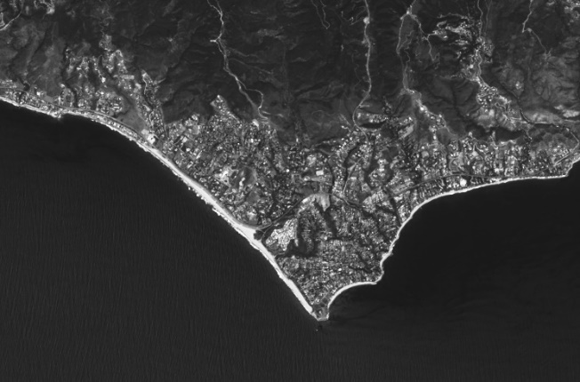

Рисунок 5 – Изображение Лос-Анджелеса в канале 8 Landsat 8

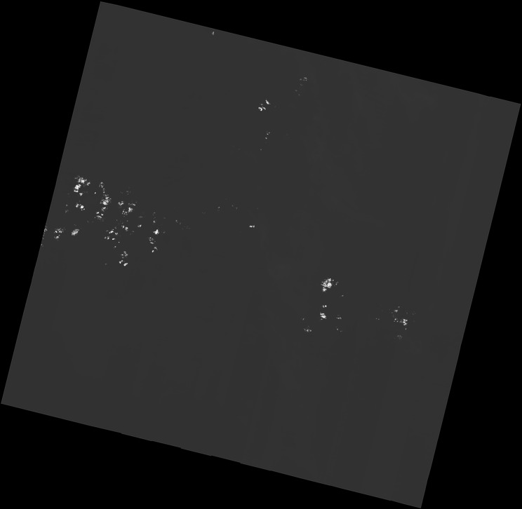

Рисунок 6 – Изображение Лос-Анджелеса в канале 9 Landsat 8

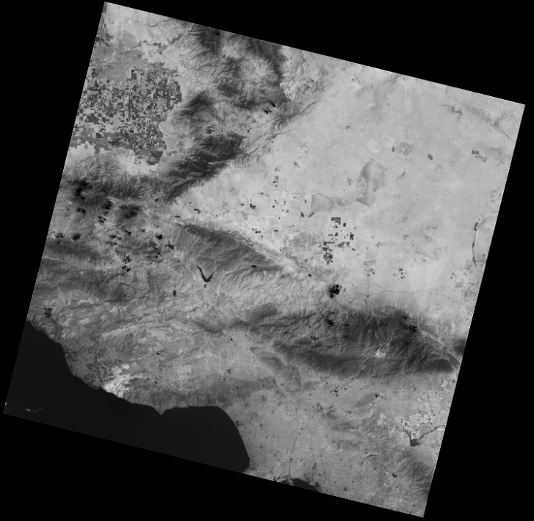

Рисунок 7 – Изображение Лос-Анджелеса в каналах 10 и 11 Landsat 8

## Приложение 2

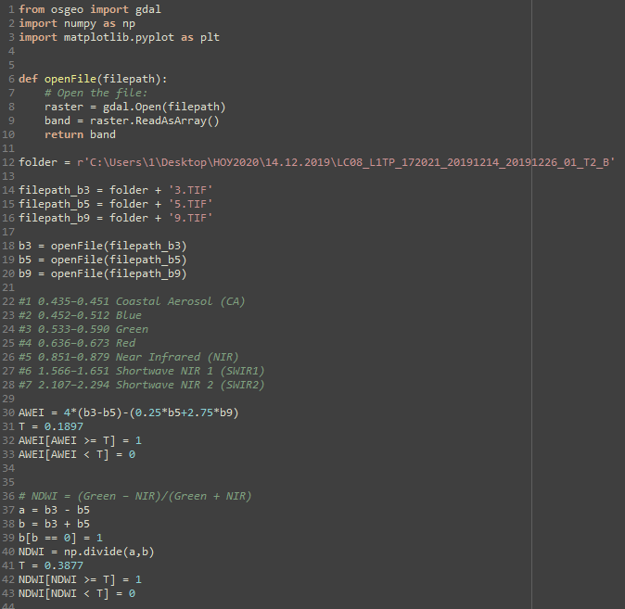

Рисунок 8 – Скрипт (часть 1)

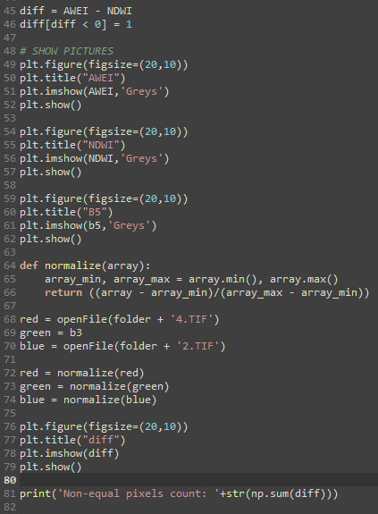

Рисунок 9 – Скрипт (часть 2)

# Контакты

Кораблев Никита

E-mail – [nikitausi@mail.ru](mailto:nikitausi@mail.ru)

Телефон – 89092997772

Научный руководитель – Гетманская А.А.

E-mail – [getmanskaya.alexandra@gmail.com](mailto:getmanskaya.alexandra@gmail.com)

Телефон – 89601749174

1. [] Национальное управление по аэронавтике и исследованию космического пространства
2. [] Американская научно-исследовательская правительственная организация